ТЕМА «ЭВОЛЮЦИЯ НЕОРГАНИЧЕСКОГО МИРА»

«Мегамир» (греч. megas - большой) образуют объекты весьма больших размеров и временных периодов; это мир больших космических масштабов и скоростей. Основные системные элементы мегамира представлены на схеме1.
Схема 1

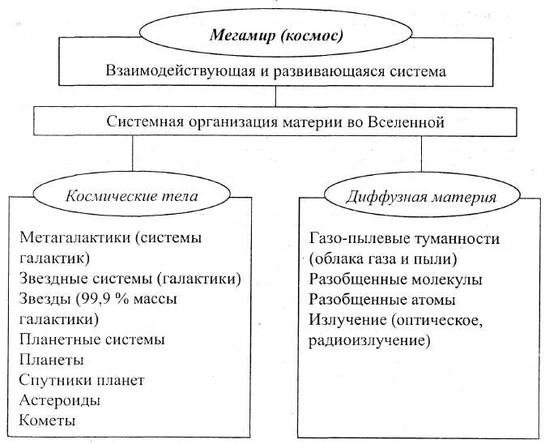

Таблица 1
Развитие представлений о строении Вселенной

Основные идеи и достижения | Автор
Идея о гелиоцентрической системе мира | Аристарх Самосский (III в. до н.э.)
Теория движения Солнца и Луны | Гиппарх (II в до н.э.)
Геоцентрическая система | К. Птолемей (90-168.)
Определение радиуса Земли и положения Солнца | Бируни (973-1048)
Гелиоцентрическая система мира | Н.Коперник (1473-1543)
Идея бесконечности Вселенной | Д. Бруно (1548-1600)
Открытие пятен на Солнце, фаз Венеры, гор на Луне, 4 спутников Юпитера | Г. Галилей (1564-1642)
Законы движения планет | И. Кеплер(1571-1630)
Законы небесной механики | И. Ньютон (1642-1727)
Звездно-космогоническая теория развития космической материи | У. Гершель (1738-1822)
Определение расстояний до звезд | Ф.В. Бессель (1784-1846)
Идея о внутриатомной природе источников звездной энергии | Д.Х. Джине (1877-1946)
Теория звездной природы галактик | Э.П.Хаббл (1889-1953)
Открытие зависимости между абсолютной звездной величиной и спектральным классом звезды | Э. Герцшпрунг (1873-1967)
Модель расширяющейся Вселенной | А. Фридман (1888-1925)
Теория горячей Вселенной | Г. Гамов (1904-1968)
Открытие реликтового излучения | А.А. Пензиас (р. 1933), Р.В.Вильсон (р. 1936)
Открытие квазаров | М. Шмидт, Т. Мэтьюз, Э. Сэндидж
Открытие пульсаров | Э. Хьюиш

Современные космологические теории эволюции Вселенной представлены на схеме 2.
Схема 2
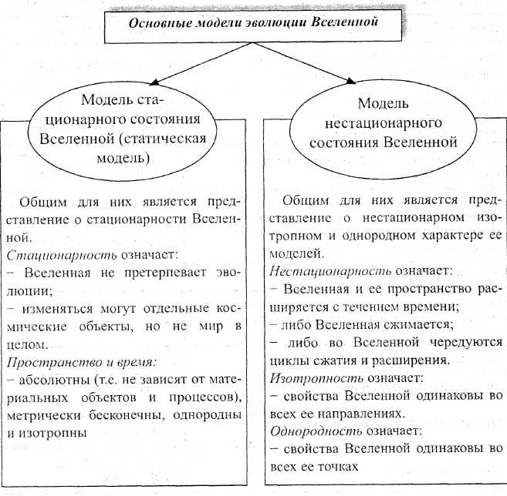

Космическая хронология Карла Сагана

Чтобы легче было проследить эволюцию нашего мира во времени, американский астроном Карл Саган (1934-1996) построил наглядную модель эволюции Вселенной, в которой все 15 млрд лет принял за один космический год, а 500 земных лет - за одну секунду, и тогда в земных единицах времени вся эволюция представляется следующим образом:
Большой взрыв - 1 января (0^{ч} 0^{мин} 0^{с}).
Образование галактик - 10 января.
Образование Солнечной системы - 9 сентября.
Образование Земли - 14 сентября.
Возникновение жизни на Земле - 25 сентября.
Появление бактерий и сине-зеленых водорослей - 9 октября.
Возникновение фотосинтеза- 12 ноября.
Декабрь:
1 - возникновение кислородной атмосферы на Земле;
15 - первые клетки с ядром;
16 - первые черви;
18 - океанический планктон;
19 - первые рыбы;
20 - растения колонизируют сушу;
21 - первые насекомые;
22 - первые амфибии и крылатые насекомые;
23 - первые деревья, первые рептилии;
24 - первые динозавры;
26 - первые млекопитающие;
27 - первые птицы;
28 - первые цветы;
29 - первые приматы;
30 - первые человекообразные обезьяны;
31 - первые люди (22 ч 30 мин), современные события (23 ч. 20 мин).
В соответствии с масштабом, выбранным Саганом, первые люди появились «вечером» последнего дня первого «года» в истории Вселенной. Как ни удивительно, но на этот же день приходятся и современные события. Этот день еще не закончился, до «нового года» осталось 40 мин. В реальном измерении они истекут через миллион с лишним лет.

